5 多和父母交流
我们之间有一条沟吗?

当我们在十几年前呱呱落地的时候，我们的第一声啼哭，催开了爸爸妈妈的笑脸。从此，寒来暑往，爸爸妈妈用他们无微不至的爱，浇灌着我们生命的花朵。这份爱像火种，点燃心灵的希望；这份爱像绿荫，遮挡着炎炎的烈日；这份爱像雨露，滋润着小小的禾苗；这份爱像路灯，照亮我们前行的路——但是，我们发现和爸爸妈妈之间也有了许多的不理解，爸爸妈妈和我们之间好像有了一条沟……
针对这一个问题，五(2)班同学展开了一次讨论：

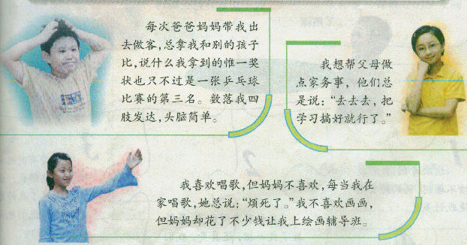
你认为爸爸妈妈和我们之间有一条沟吗？

看来，我们和爸爸妈妈之间还真的存在着一条沟，这条沟，造成了隔阂，断绝了交通；这条沟，造成了焦虑和冷漠；这条沟，让我们和爸爸妈妈之间变得越来越疏远……

沟，让我们和爸爸妈妈之间变得越来越疏远

怎样和爸爸妈妈沟通呢

鸿雁传书

五（2）班的一位同学向大家介绍了她与爸爸妈妈沟通的经验:给爸爸妈妈写信。
不信，也请同学们试一试，给你的爸爸妈妈写封信，好吗？
情感面对面

也可以和爸爸妈妈面对面地交流。试试看！

如:
我的女儿，那天你冲我大声嚷嚷，噎得我说不出话来，我真的很伤心。不是说女儿是妈妈的小棉袄吗？难道这小棉袄着火了？
妈妈，我那天遇到了许多烦心事，控制不了自己的脾气。妈妈，请原谅。

儿子，你老说你学习最辛苦，我和你妈成天享福。那就让我俩换换，你来赚钱养家，行吗？爸爸说你，是为你将来好。
你们可以看电视，逛商场，就逼着我整天学习。

当你和父母之间存在一些疙瘩时，你有没有跟他们进行过面对面的交流？交流的效果好吗？

换位体验
请你站在小明爸爸妈妈的角度，想像一下他们会怎么想，怎么做。能把你想像出来的情景表演出来吗?
、
期中考试结束了，小明的成绩不理想，他不知道该怎么跟爸爸妈妈说。

有时，我们也可以站在爸爸妈妈的角度，考虑一下他们会怎样想。

沟通无极限

在你和爸
爸妈妈交流沟
通的过程中有什么好
经验？能把你的经验介绍
出来和大家分享吗？

你还有什么好办法？大家交流一下吧！
我的办法是：

爸爸妈妈是我们生活中最亲密的人，他们关心我们的身体，关注着我们的喜怒哀乐，期盼着我们的成长与进步。他们也是我们最信任的朋友，告诉我们人生的经验和感受，搀扶着我们走上漫漫的人生路。可是，你读懂过妈妈注视你的眼神吗?你留意过爸爸那期盼的表情吗?你可知道，你是他们的一切!

诗歌朗诵
寻求一窗灯火 郭枫

一窗明亮的灯火，
一身温柔的宠爱，
曾是我少年的梦想。
任凭月黑风高．
霜雪遍野，
甜蜜的家是最安全的堡垒。
闩(shuan)起厚重的大门，
就把阴寒和危险关在门外，
有父亲的肩膀，
来扛起灾难；
有母亲细微的关怀，
抚平心灵忧患的波纹。，
这样，就拥有完美的世界了。，
父母的关照是永不熄灭的灯火

